本周主要查询了各个模块以及MCU的数据手册，了解其各个口和寄存器的功能，进行部分硬件电路设计。

一、LORA模块选用型号为AS62-T20，输出为TTL信号，无法直连单片机，需用RSR232将TTL口转为串口。对二者连接电路以及RS232连接stm32的USART口进行设计。

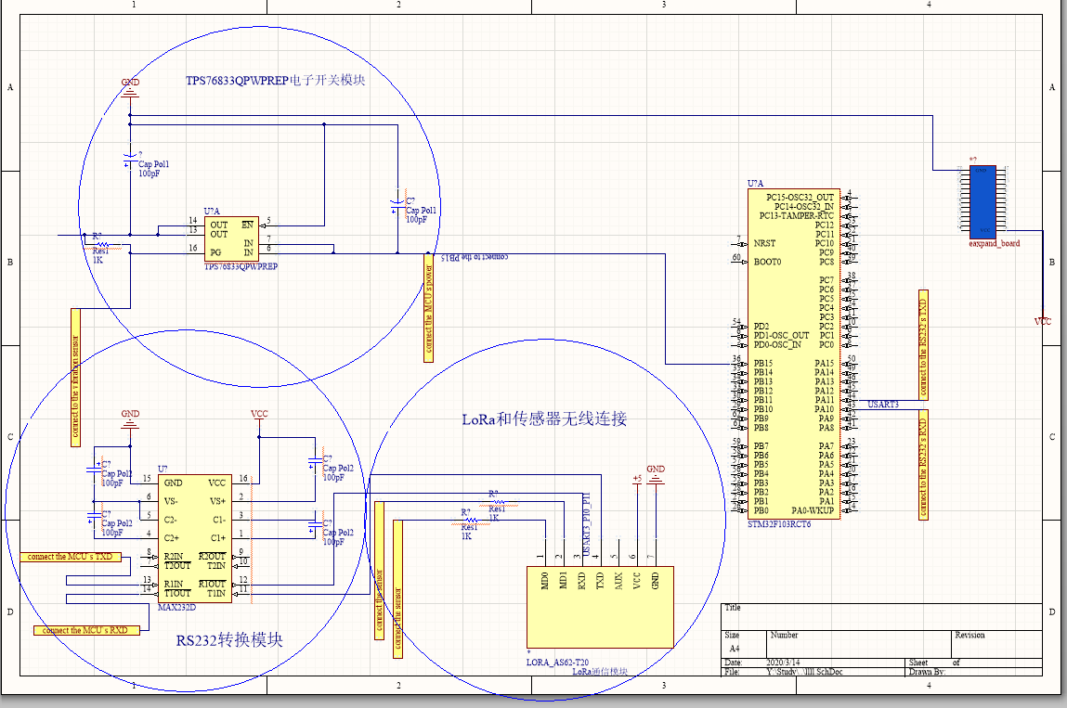

二、没有找到AS62-T20的出售信息，但找到了另外一款LORA模块SX128的出售信息和Datasheet，集成度较高可以分别输出模数信号，不需要复杂的信号调理电路。但没有封装库，于是画了一个库，方便日后使用。

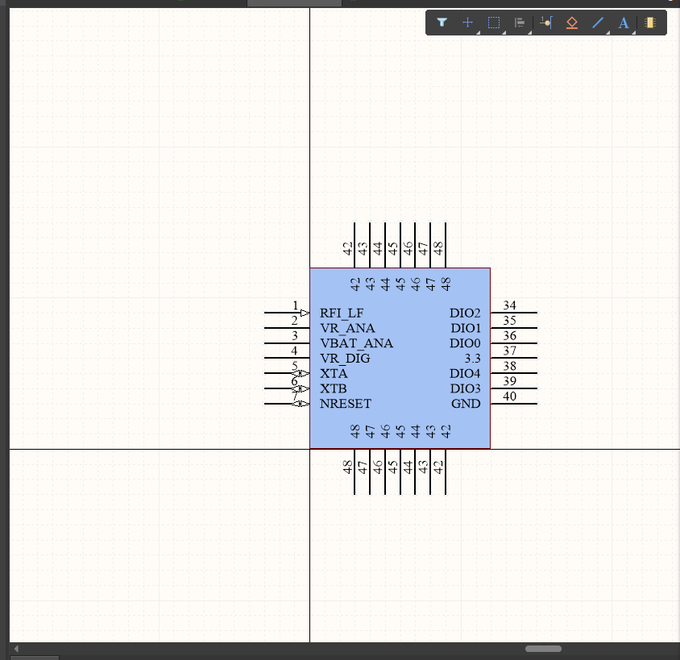

三、了解了振动传感器输出性质，输出信号为电流信号。设计了振动传感器输出转换的电流电压转换电路。由于性质未定，没有设置信号调理电路的具体参数，等到实际操作时再根据电路方程确定。

四、查询磁传感器QMC588L的datasheet，确定其简易外设电路以及和MCU的连接方式。

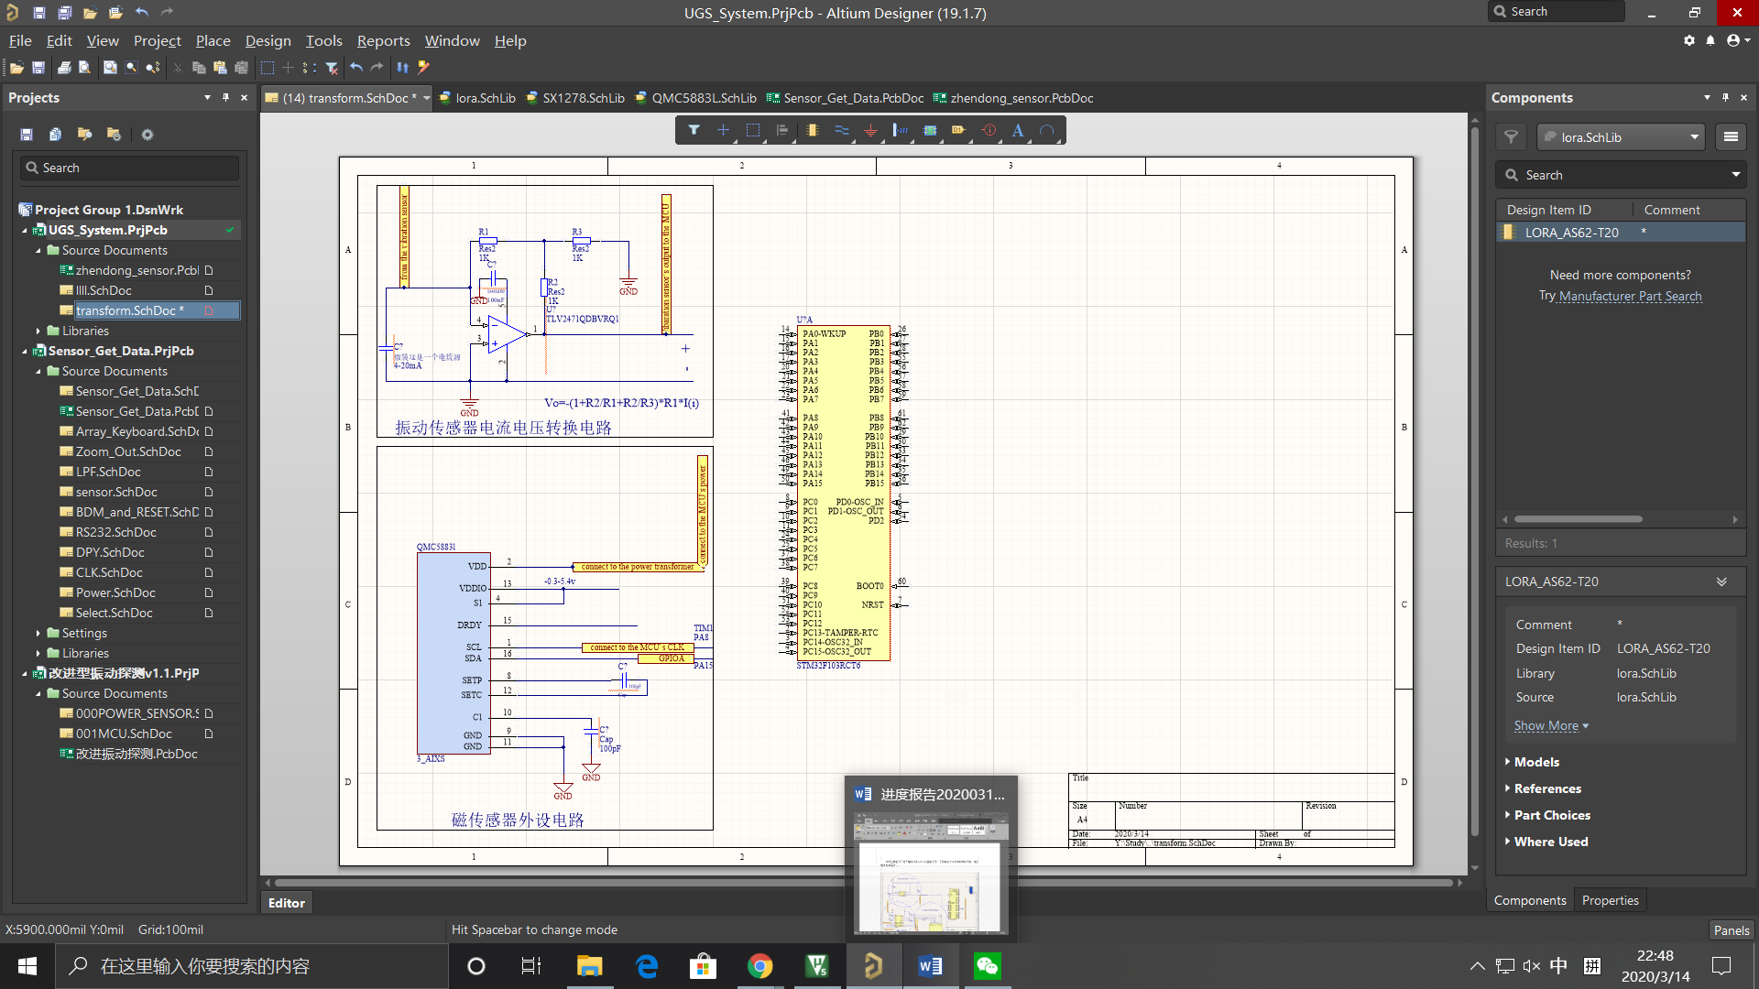

五、查找stm32控制传感器的相关软件资料，依照硬件电路的连接方式和相关模块的上拉下拉方式，进行初步算法设计。

六、学会使用github，从此不担心版本控制和电脑故障问题。

